目录
1 任务 1
2 花瓶建模 1
3 渲染准备 13
4 渲染 19

任务
本课程的任务有两个，第一个是花瓶的设计，第二个是花瓶的渲染，包含了渲染前的模型准备工作。
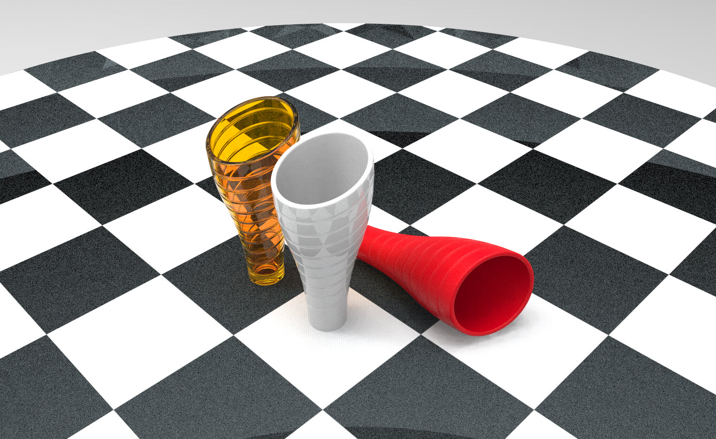
插图 1-1

花瓶建模

新建一个名称为花瓶的文件
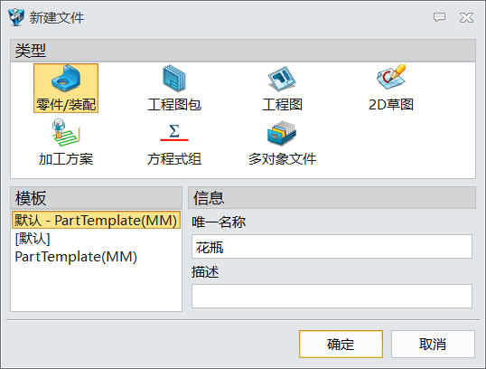
插图 2-1

保存文件
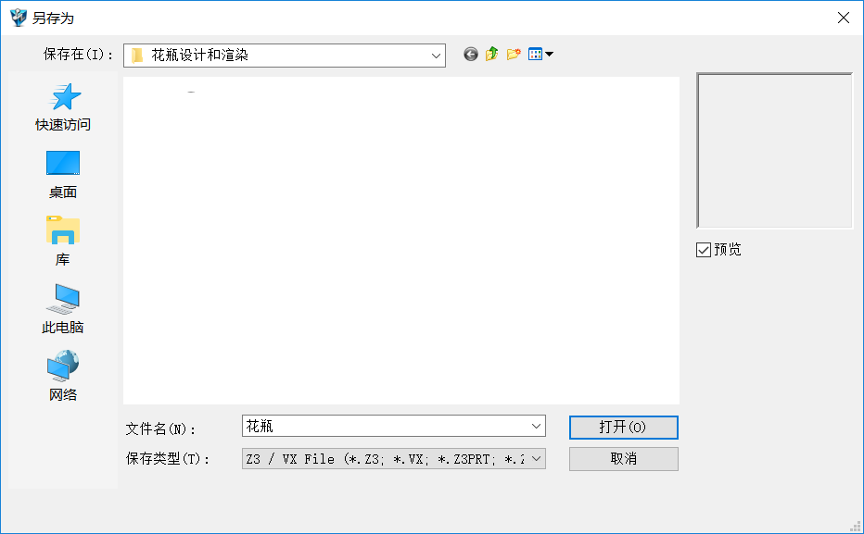
插图 2-2

设置标注属性为整数
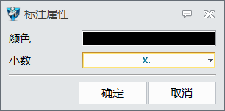
插图 2-3

在XZ工作平面上创建草图，完成下图草图后退出。
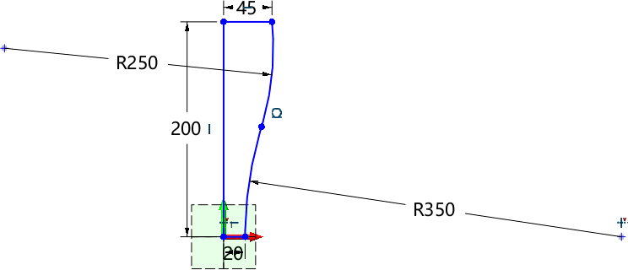
插图 2-4

对上步草图进行旋转，创建回转体。
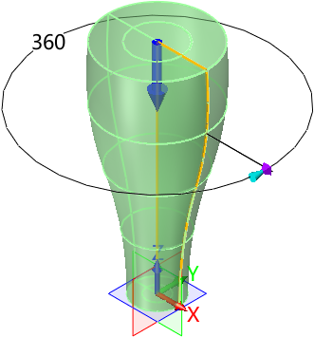
插图 2-5

对造型进行抽壳，厚度为-5mm，顶部为开放面。
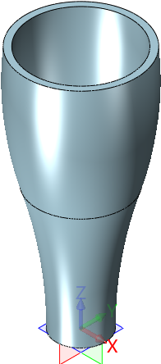
插图 2-6

对花瓶底部进行面偏移，增厚3mm。
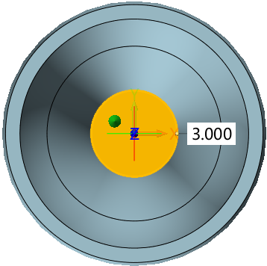
插图 2-7

创建一个半径为50mm的球体，球体位置为0,0,-48，布尔运算为减运算。
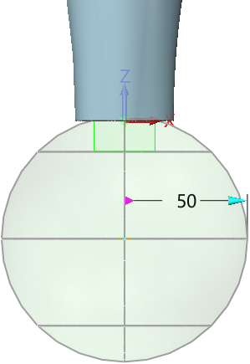
插图 2-8

对花瓶底部进行倒圆角，倒圆角半径为3mm。
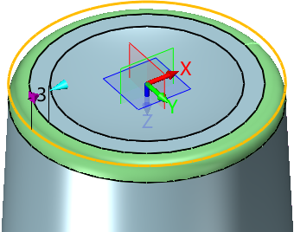
插图 2-9

对花瓶底部球体切除后形成的边进行倒圆角，倒圆角半径为10mm。
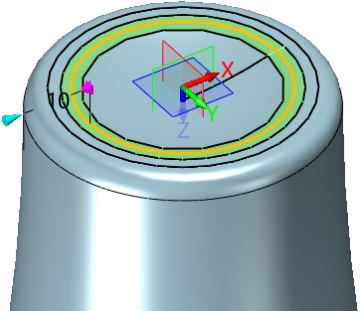
插图 2-10

对花瓶内侧底部边进行半径为10mm的倒圆角。
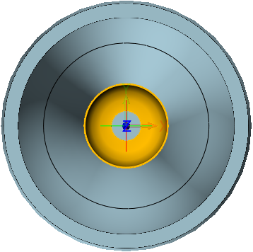
插图 2-11

在YZ工作平面上创建草图，绘制下图草图后退出草图。
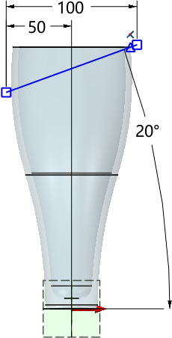
插图 2-12

对上步草图进行拉伸切除，把花瓶上面部分造型切除。
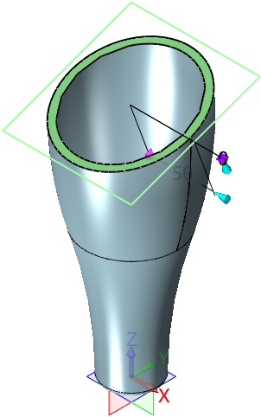
插图 2-13

对花瓶瓶口部分进行倒圆角，半径为2mm。
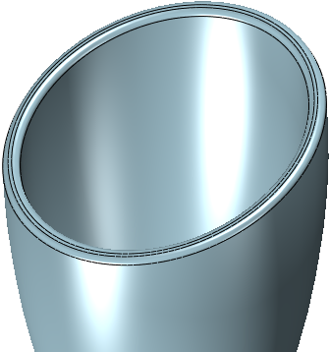
插图 2-14

在YZ工作平面上创建草图，绘制下图草图后退出草图。
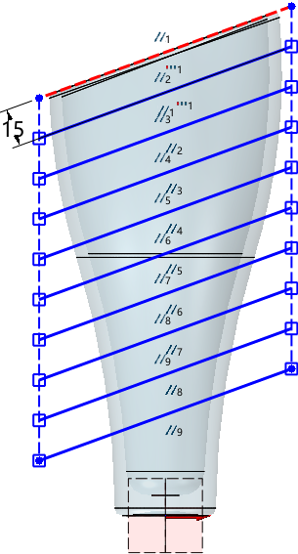
插图 2-15

对上步草图进行对称拉伸，布尔运算为基体，距离超过花瓶边界即可。
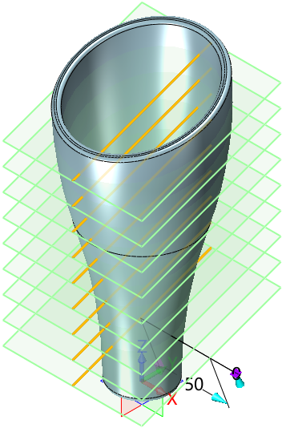
插图 2-16

使用相交曲线，提取上步创建曲面和花瓶外面瓶身的相交曲线。
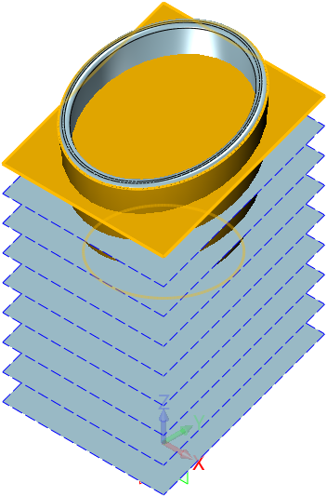
插图 2-17
下图为提取获得的曲线，接下来一一提取剩下了的相交曲线。
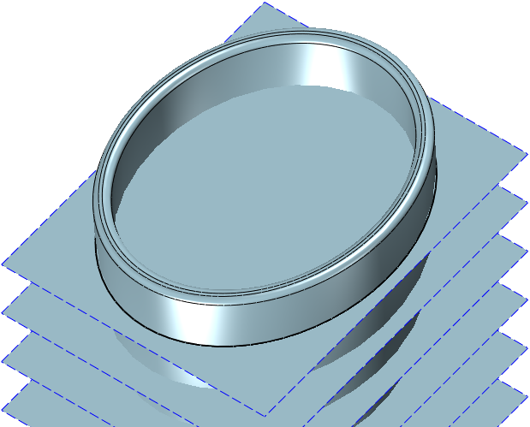
插图 2-18

隐藏不需要的曲面
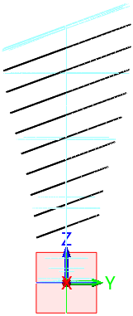
插图 2-19

使用偏移，距离为2mm。
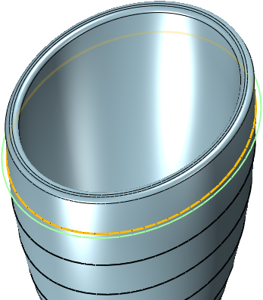
插图 2-20
所有曲线偏移完毕后，如下图所示。
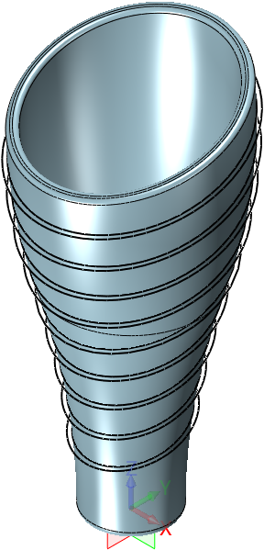
插图 2-21

使用杆状扫掠，外部直径为5mm，曲线为上步偏移所得曲线。
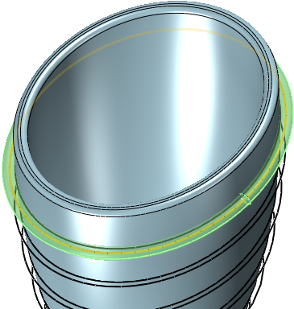
插图 2-22
所有杆状扫掠操作完成后，如下图所示。
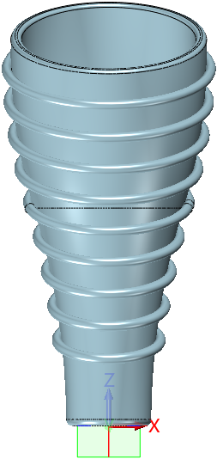
插图 2-23

使用组合，花瓶为基体，杆状扫掠所获得的造型为合并体，布尔运算为减运算。
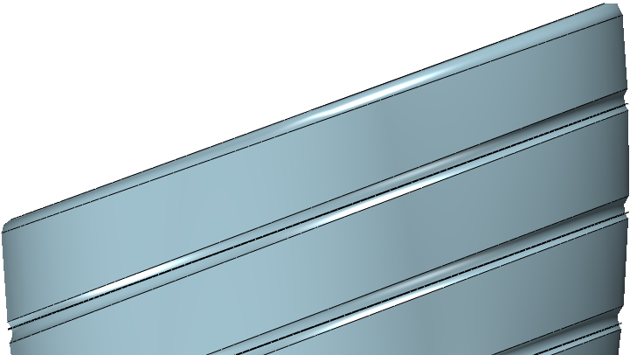
插图 2-24

隐藏所有曲线
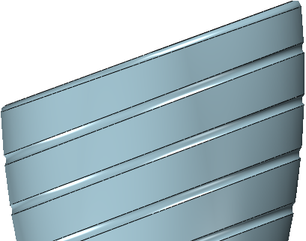
插图 2-25

对环状凹槽进行3mm的倒圆角，花瓶建模完成。
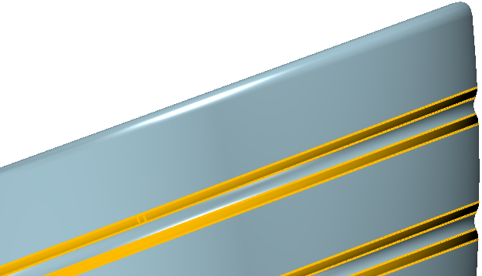
插图 2-26

渲染准备

退出零件，新建一个名称为Vase的文件。
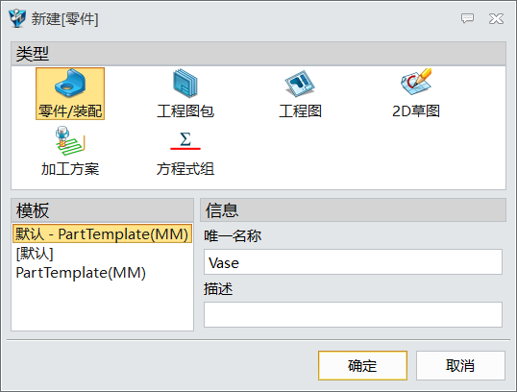
插图 3-1

设置标注属性为整数
插图 3-2

插入第一个花瓶，位置为0位。
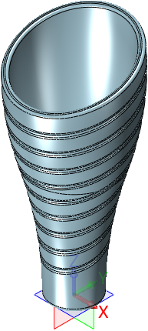
插图 3-3

插入第二个花瓶，位置为100,0,0。
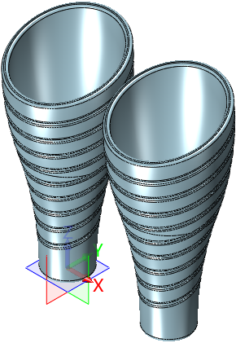
插图 3-4

插入第三个花瓶，位置为0位。
插图 3-5

对第三个花瓶进行绕方向旋转移动，方向为Y轴，角度为80°。
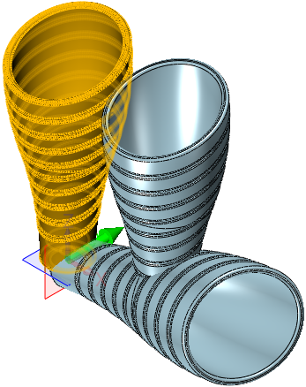
插图 3-6

第三个花瓶往Y轴方向移动100mm
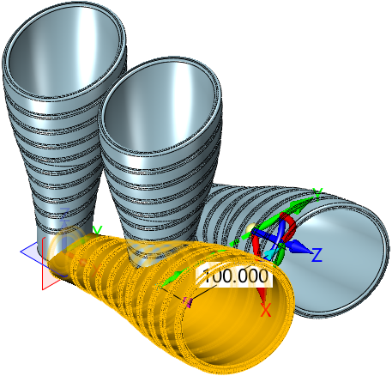
插图 3-7

第三个花瓶进行点对点移动，从0位到0,0,20。
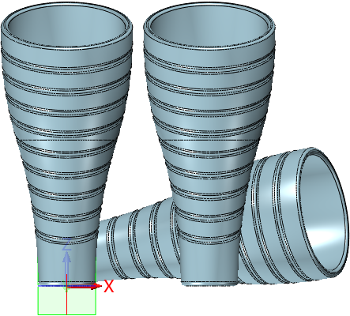
插图 3-8

对第三个花瓶进行点对点移动，从0位到50,0,0。
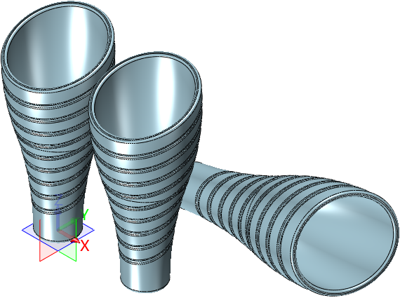
插图 3-9

在XY工作平面上创建草图，绘制下图草图后退出。
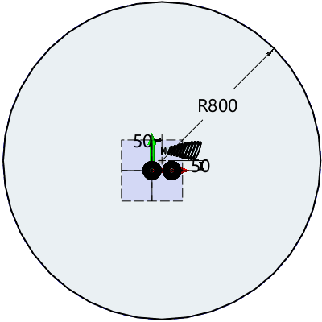
插图 3-10

使用修剪平面，曲线为上步草图，平面为XY工作平面，创建下图曲面。
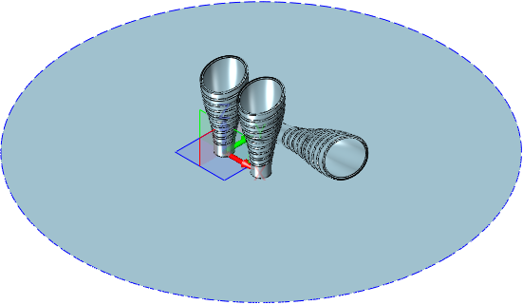
插图 3-11

使用提取造型，坐标为0，名称为桌面，注意设置选项。
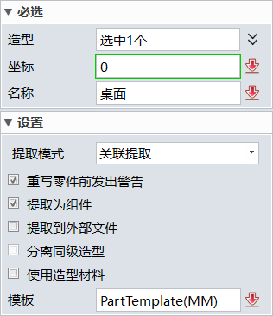
插图 3-12

渲染

启动KeyShot
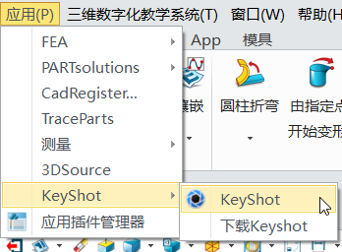
插图 4-1

地面设置
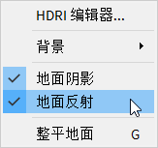
插图 4-2

照明设置为市内模式
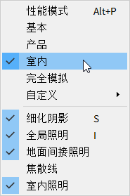
插图 4-3

选择等角标准视图
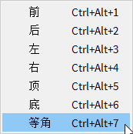
插图 4-4

在场景下选择Vase装配模型
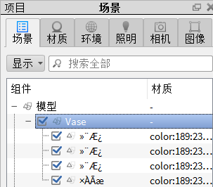
插图 4-5
解除链接材质
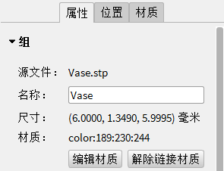
插图 4-6

移动模型位置
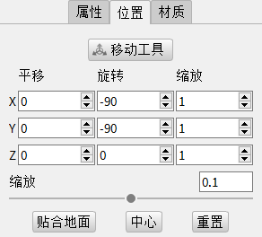
插图 4-7

添加纹理checker
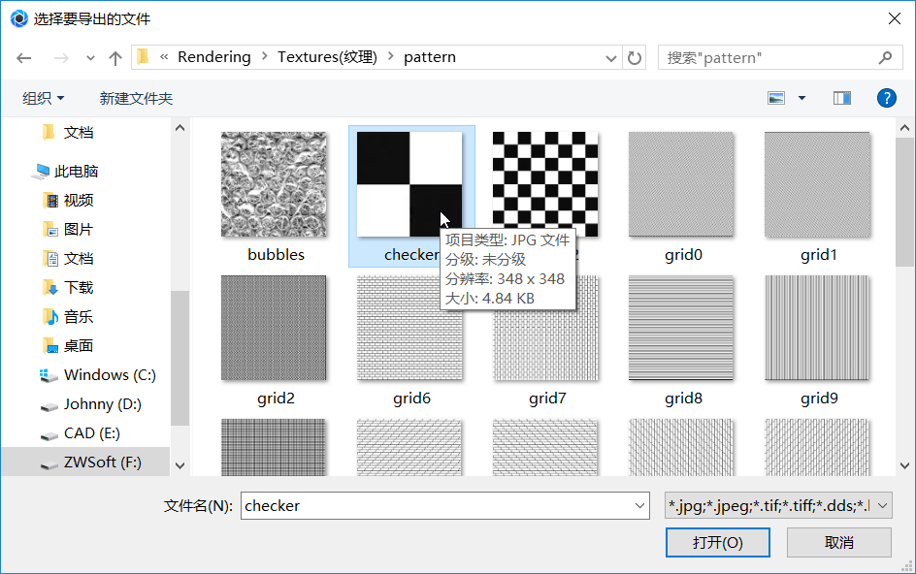
插图 4-8

把纹理添加到桌面，使用漫反射。
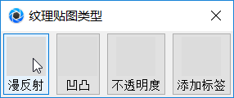
插图 4-9

缩放比例为0.01
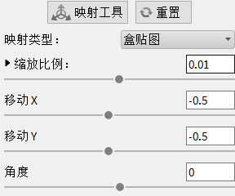
插图 4-10
桌面纹理设置完毕
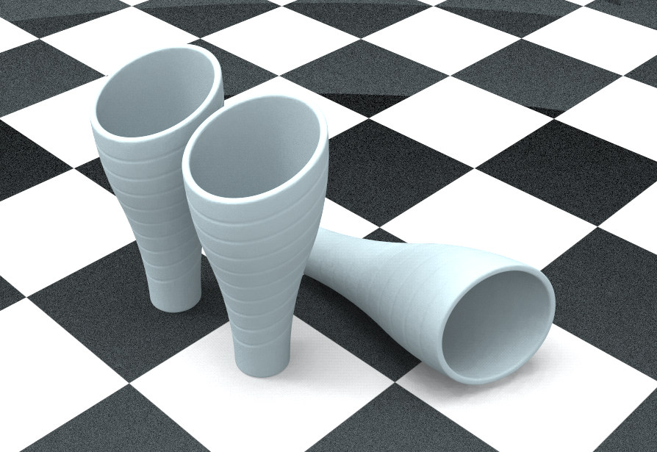
插图 4-11

找到所需的材质
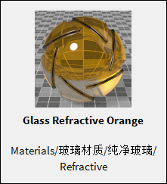
插图 4-12
材质添加到第一个花瓶上
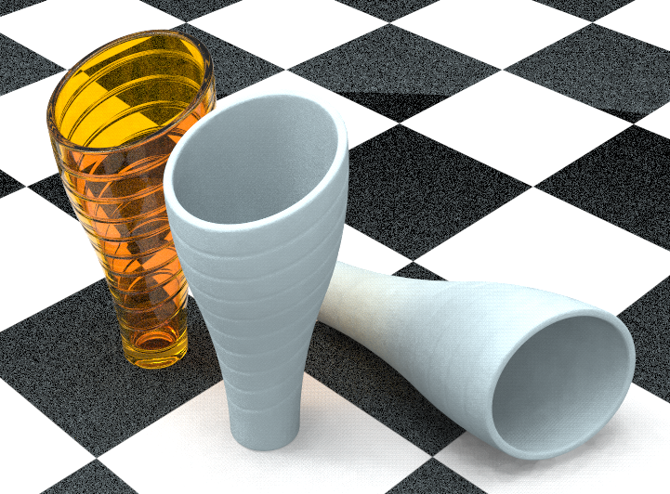
插图 4-13

找到所需的材质
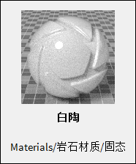
插图 4-14
材质添加到第二个花瓶上
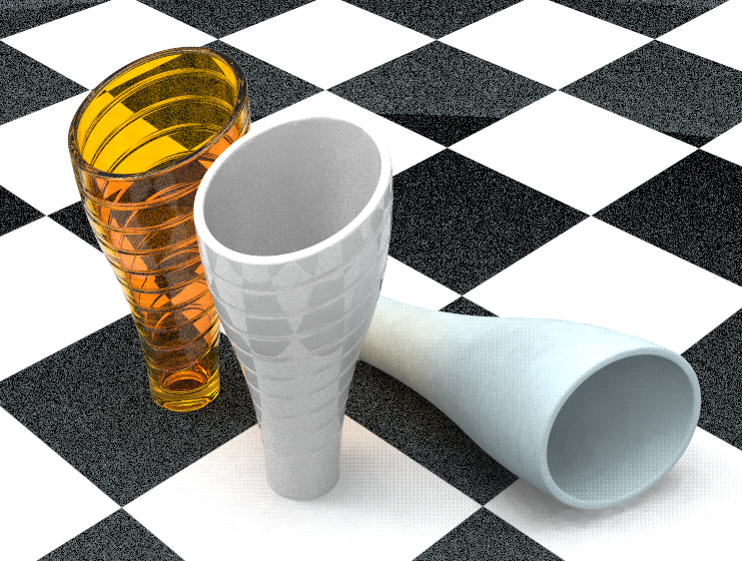
插图 4-15

找到所需的材质
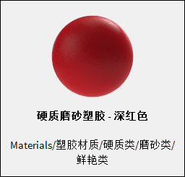
插图 4-16
材质添加到第三个花瓶上，恭喜你完成本课程！
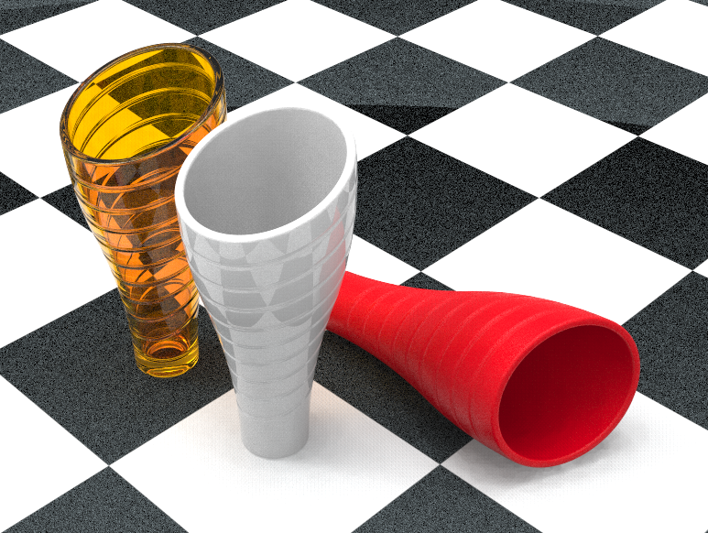
插图 4-17

